



П О Л О Ж Е Н И Е
о 22-м КОРОЛЁВСКОМ
КАРНАВАЛЬНОМ ПРОБЕГЕ
4-м этапе Кубка России среди КЛБ
4-м этапе Зимнего Гран-При КЛБ России
20 декабря 2009 г.
ПРОГРАММА И МЕСТО ПРОВЕДЕНИЯ
КАРНАВАЛЬНЫЙ ПРОБЕГ ежегодно проводится в 3-е воскресенье декабря
и состоит из карнавального и спортивного соревнования.
ДИСТАНЦИИ: 2,5 км; 5 км; 10 км; 20 км. СТАРТ в 11:00
РЕГИСТРАЦИЯ: на дистанции - 2 км - 20 декабря с 10:00 до 10:50 - на месте старта
- 5 км, 10 км и 20 км - 18 декабря с 16:00 до 20:00 в КЛБ «Муравей»
19 декабря с 10:00 до 18:00; - 20 декабря с 8:00 до 9:30 ул. Циолковского, д. 20/22
Принимаются ТЕЛЕФОННЫЕ ЗАЯВКИ 18 и 19 декабря по /факсу (495) 516-08-75.
По ТЕЛЕФОННОЙ РЕГИСТРАЦИИ заявитель 20 декабря с 8:00 до 9:30 получает пакет с номерами и атрибутикой с уплатой стартового взноса в КЛБ "Муравей".
ПЕРЕЗАЯВКИ В ДЕНЬ СТАРТА НЕ ДОПУСКАЮТСЯ.
Участники, НАРУШИВШИЕ ПРАВИЛА СОРЕВНОВАНИЙ (передавшие другим лицам номера, бежавшие на другую дистанцию) НА ПОСЛЕДУЮЩИЕ ПРОБЕГИ в г. КОРОЛЁВЕ Н Е ДОПУСКАЮТСЯ!
НА ДИСТАНЦИЮ 2 км участники допускаются БЕСПЛАТНО.
НА ДИСТАНЦИИ 5 км, 10 км и 20 км - СТАРТОВЫЙ ВЗНОС - 290 рублей,
ДЛЯ ПЕНСИОНЕРОВ (женщины с 55 лет -1953 г.р. и ст., мужчины с 60 лет – 1948 г.р. и ст.) - 220 рублей,
ДЛЯ ШКОЛЬНИКОВ (7-16 лет – 1992-2002 г.г. рожд.) - 190 рублей.
ДОШКОЛЬНИКИ (2003 г.р. и мл.), ИНВАЛИДЫ (I и II групп) и участники 80 ЛЕТ И СТАРШЕ (1929 г.р. и ст.)
допускаются БЕСПЛАТНО (без выдачи атрибутики).
При регистрации участники расписываются в стартовой карточке о своей физической готовности.
ПРЕДВАРИТЕЛЬНЫЕ ЗАЯВКИ на участие в пробеге и заявки на размещение высылаются по адресу:
 Россия, 141070 Московская область, г. Королёв, ул. Циоковского 20/22, КЛБ «Муравей», Волкову В.П.
СПРАВКИ ПО ТЕЛЕФОНУ: /факс +7(495) 516-08-75 , моб. +7(985) 774 85 75
1. КАРНАВАЛЬНОЕ СОРЕВНОВАНИЕ
КОРОЛЁВСКИЙ КАРНАВАЛЬНЫЙ ПРОБЕГ проводится накануне наступающего Нового года и приглашает участников пробега выйти на старт в КАРНАВАЛЬНЫХ КОСТЮМАХ. Лучшие 10 авторов КАРНАВАЛЬНЫХ КОСТЮМОВ среди добежавших участников решением жюри, составленному из зрителей, будут награждены специальными ПРИЗАМИ. Все бежавшие в карнавальных костюмах получат приз – фотофильм и видеофильм о 22-м Карнавальном пробеге.
2. СПОРТИВНОЕ СОРЕВНОВАНИЕ
Пробег НА ДИСТАНЦИЮ 2 км проводится как агитационно-массовый без определения победителей. Всем участникам сообщается на финише время прохождения дистанции.
На дистанциях 5, 10 и 20 км в нижеперечисленных возрастных группах награждаются первых три призера
5 КМ | 10 КМ | 20 КМ
Женщины и девочки, мужчины и мальчики | Женщины и мужчины | Женщины и мужчины
6 лет и младше (2003 г.р. и младше) | 12 лет и младше (1997 г.р. и младше) | 19 лет и младше (1990 г.р. и младше)
7 - 8 лет (2001 – 2002 г.р.) | 13 - 14 лет (1995 – 1996 г.р.) | 40 - 44 года (1965 – 1969 г.р.)
9 - 10 лет (1999 – 2000 г.р.) | 15 - 16 лет (1993 – 1994 г.р.) | 45 лет и старше (1964 г.р. и старше)
60 - 64 года (1945 – 1949 г.р.) | 50 - 54 года (1955 – 1959 г.р.) | АБСОЛЮТНОЕ ПЕРВЕНСТВО (независимо от возраста)
65 - 69 лет (1940 – 1944 г.р.) | 55 лет и старше (1954 г.р. и старше) | АБСОЛЮТНОЕ ПЕРВЕНСТВО (независимо от возраста)
70 -74 года (1935-1939 г.р.) | 55 лет и старше (1954 г.р. и старше) | АБСОЛЮТНОЕ ПЕРВЕНСТВО (независимо от возраста)
75-79 лет (1930-1934 г.р.)
80-84 года (1925-1929 г.р.)
85-89 лет (1920-1924 г.р.)
90 лет и старше (1919 г.р. и старше)
Победители в вышеперечисленных группах - победители 4-го этапа Зимнего Кубка КЛБ России среди членов зарегистрированных КЛБ - награждаются грамотой Комитета КЛБ России
На дистанцию 5 км допускаются к участию в забеге только в выше указанных возрастных группах.
ТРИ СЕМЬИ (4 и более членов семьи), выставившие наиболее число участников в пробеге, награждаются памятными подарками. При одинаковом числе участников преимущество отдается семье, имеющей большую сумму коэффициентов приведенного километража, равных преодоленным километрам, поделенным на возраст.

Каждому участнику вручается памятное свидетельство с его результатом, буклет, наклейка и значок
Перед стартом – розыгрыш карнавальных подарков Центра «Космический марафон»
ЧАЕПИТИЕ с КАШЕЙ - с 13:00 в КЛБ "Муравей".
НАГРАЖДЕНИЕ победителей и призеров пробега в день пробега – в 15:00 20 декабря НА ВЕЧЕРЕ в КЛБ «Муравей"
. С 16:00 - выдача - памятных свидетельств и протоколов пробега

Настоящее Положение является официальным вызовом на соревнование
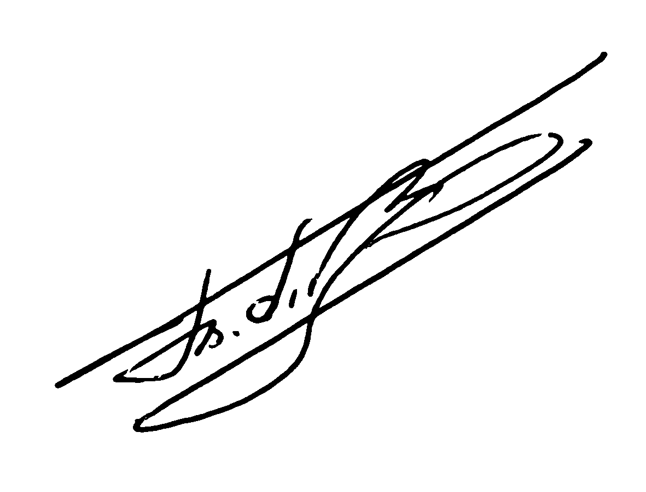
Председатель Комитета КЛБ России Генеральный директор Центра
Председатель КЛБ "Муравей" «Космический марафон»
Волков В.П.

